INSTITUCION: ESCUELA DE COMERCIO N°1 “Prof. José Antonio Casas”
AÑO LECTIVO: 2021
ESPACIO CURRICULAR: TECNOLOGÍA
CURSO/S: 2° AÑO DIVISIONES: 1-2-3-4-5-6-7
DOCENTE: Vasquez Betsabe Adelma
TRABAJO PRÁCTICO Nº 10

LAZOS DE CONTROL
Sistemas de Control de Lazo Abierto
Son aquellos en los que la información que da la salida del sistema no tiene influencia sobre la entrada del mismo. Por ejemplo: El lavarropas que al finalizar su programa de lavado carece de sensor que indique que la ropa, luego del proceso de lavado está limpia o todavía sucia, se ve aquí que la salida final del programa, no influye en la señal de entrada, ya q el lavarropas no inicia por sí mismo un programa de lavado. Otros ejemplos: en una cocina de gas, en un ventilador, en un secador de cabello, en una licuadora.

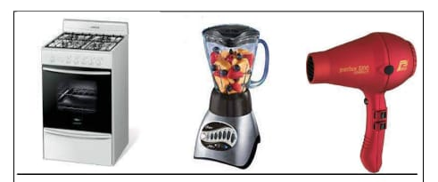
Sistemas de Control de Lazo Cerrado
Son aquellos en los que la información que da la salida del sistema tiene influencia sobre la entrada del mismo; si existe desviación entre la salida real y la deseada, el sistema de control efectúa los ajustes necesarios para que la salida real se aproxime lo más posible a la salida deseada. En este sistema de control existe realimentación –feedback–. Lo encontramos: en una heladera, en un termo tanque, aire acondicionado, depósito de agua del baño (mochila).

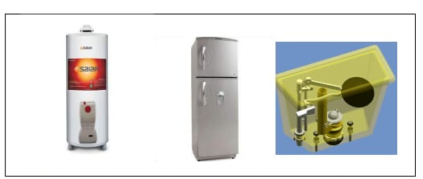
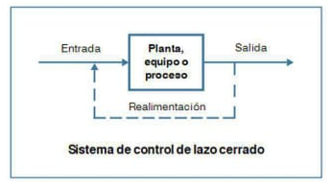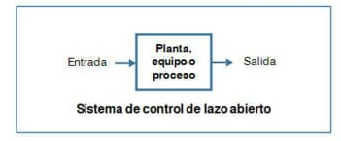
ELEMENTOS DE UN SISTEMA DE CONTROL
- A continuación, se explicará a los alumnos sobre los elementos básicos que forman parte de un sistema de control y que permiten su manipulación, son los siguientes:

- Sensores: permiten conocer los valores de las variables medidas del sistema, (ejemplo: Flotantes, termostatos).
- Procesador: utilizando los valores determinados por los sensores y la consigna impuesta, calcula la acción que debe aplicarse para modificar las variables de control en base a cierta estrategia, (ejemplo: tambores de levas, y distintos tipos de circuitos).
- Actuador: es el mecanismo que ejecuta la acción calculada por el controlador y que modifica las variables de control, (ejemplo: Válvulas, motores eléctricos y cilindros neumáticos).

ACTIVIDADES
Actividad 1:
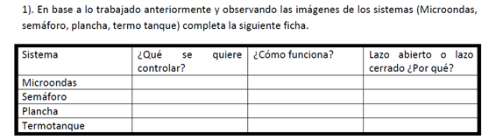
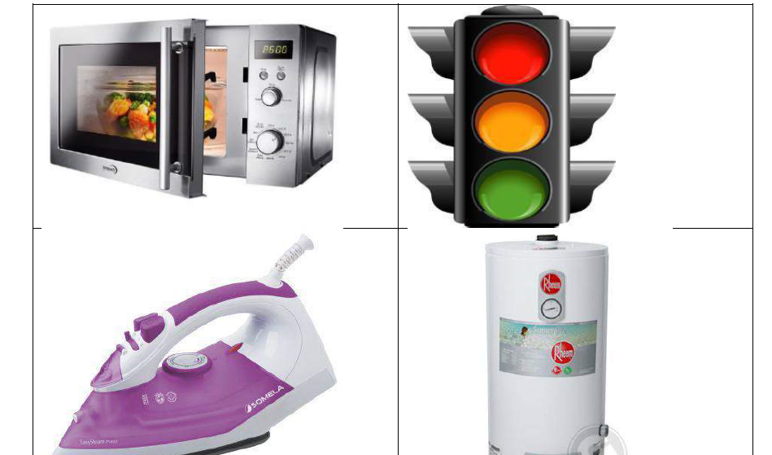

Actividad 2:
Analizar y observar ambos gráficos del sistema de llenada del tacho de la mochila del baño y contestar:
A)- ¿Cuáles serían los elementos que componen este sistema?
B)- Les parece que este sistema de control es ¿manual o automático?
C)- El flotante y la válvula que permite el paso o no del agua ¿por sí solo, cumplen una función determinada o tienen que estar conectado a los demás elementos del sistema, para que cumplan con la finalidad para el cual el sistema fue creado?
D)- En este sistema ¿Qué elementos cumplen la función de: sensor, actuador, procesador?
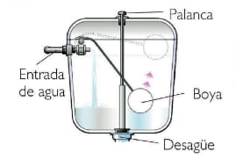
Actividad 3:
Realizar diagrama de bloque de alguno de estos productos tecnológicos:
A)- Una plancha eléctrica
B)- Un equipo de aire acondicionado
C)- La instalación de la luz de pasillo y de iluminación de emergencia de un edificio de departamentos

